Thainara Rogério

e-Coworking

Projeto open-source disponível em: https://github.com/thainararogerio/CoworkingSpaceProject.

BLUMENAU
2017

SUMÁRIO

Sumário
1 INTRODUÇÃO
2 DESENVOLVIMENTO
2.1 Requisitos do Sistema
2.2 Modelo Entidade Relacionamento
2.3 Implementação do Sistema
2.3.1 RELATÓRIOS
3 CONSIDERAÇÕES FINAIS
REFERÊNCIAS BIBLIOGRÁFICAS

1 INTRODUÇÃO
Espaços coworkings vem sendo criados em médias e grandes cidades nos últimos tempos. Se tratam de instalações que foram criadas especificamente para trabalhar e que possuem salas equipadas com projetores, quadros brancos para apresentações e mesas e cadeiras para reuniões. Além disso, os espaços podem possuir uma área comum, na qual são ofertados quitutes, cafés e outros produtos e serviços.
Esses espaços são utilizados principalmente por profissionais das áreas de tecnologia, marketing digital, design, e outros, sendo funcionários de um empresa, empreendedores ou freelancers. Espaços coworkings possibilitam o compartilhamento de recursos e de uma estrutura robusta e de qualidade entre profissionais que não os possuem ou pequenas empresas - comumente as chamadas start-ups - que preferem não custear a própria estrutura. Além disso, esse tipo de modelo de trabalho gera o crescimento da rede de contatos do profissional, inclusive com profissionais de outras áreas.
Um estabelecimento como este pode possuir diversas salas, cada qual com seus equipamentos e capacidade, além de outras propriedades físicas. A cada uso, o ideal é que a sala e seus equipamentos sejam verificados e que se mantenha um registro do cliente que a utilizou, com sua identificação e informações de contato.
O presente trabalho trata justamente do protótipo de um sistema que informatiza a coleta, manutenção e consulta dessas informações. Trata-se de um software para espaços coworking que permite o registro e acompanhamento da utilização de salas, equipamentos, clientes e reservas. Além do cadastro dessas informações, o sistema possibilitará consultas como: reservas de determinada sala em determinada data e hora, salas livres por data e hora, salas que possuem determinado equipamento, entre outras.

2 DESENVOLVIMENTO

Neste capítulo são apresentados os requisitos do sistema, o Modelo Entidade Relacionamento, os trechos de códigos no contexto de banco de dados, seguido de imagens ilustrando o resultado das operações.

2.1 Requisitos do Sistema
O principal objetivo do sistema e-Coworking é informatizar os processos que envolvem a administração básica de um espaço coworking. A aplicação abrange principalmente o gerenciamento da infra estrutura e dos clientes e suas reservas. O sistema será no formato Desktop e deverá ser instalado no computador para sua utilização.
Entre os requisitos principais do sistema está a permissão do cadastro de salas, para as quais o usuário pode designar um nome, um tipo e os equipamentos que possuem (por exemplo, um notebook e um projetor). Deve ser possível cadastrar equipamentos, adicionando a eles um nome, e também cadastrar tipos de sala, com seu nome e tamanho. Além disso, o sistema deve permitir o cadastro de clientes com informações como: nome, endereço e contatos.
O cadastro principal do sistema será o de reservas, onde o usuário poderá registrar as reservas de salas feitas pelos clientes. Uma reserva deve conter: o cliente, a sala reservada, datas e horários de entrada e saída, o valor da reserva e se ela já foi paga. Depois do registro da reserva, o usuário pode ainda dar entrada a uma multa vinculada à reserva. Nesse cadastro, devem ser armazenados a reserva, o valor da multa e a data de pagamento.
Os requisitos funcionais são apresentar:
- as reservas de determinada sala em certa data/hora
- salas livres em determinada data/hora
- salas com determinado equipamento
- clientes que utilizaram determinada sala em determinada data/hora
- reservas de determinado cliente
- reservas não pagas agrupadas por cliente e ordenadas decrescentemente pelo valor
- multas não pagas agrupadas por cliente e ordenadas pelo valor decrescentemente

2.2 Modelo Entidade Relacionamento
Com base nas informações coletadas e no levantamento de requisitos funcionais foi desenvolvido o Modelo Entidade Relacionamento (MER) físico da base de dados. O MER tem como principal finalidade representar os relacionamentos de conectividade existentes para a formalização da estrutura necessária para a criação específica desta base de dados. As Figura 1 e 2 representam o diagrama resultante desenvolvido para o SGBD Oracle.
Figura 01 – Modelo Entidade Relacionamento parte 1
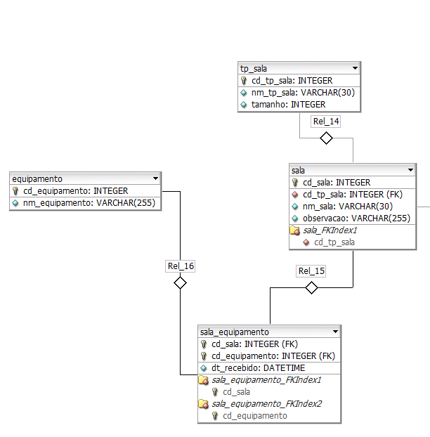

Figura 02 – Modelo Entidade Relacionamento parte 2
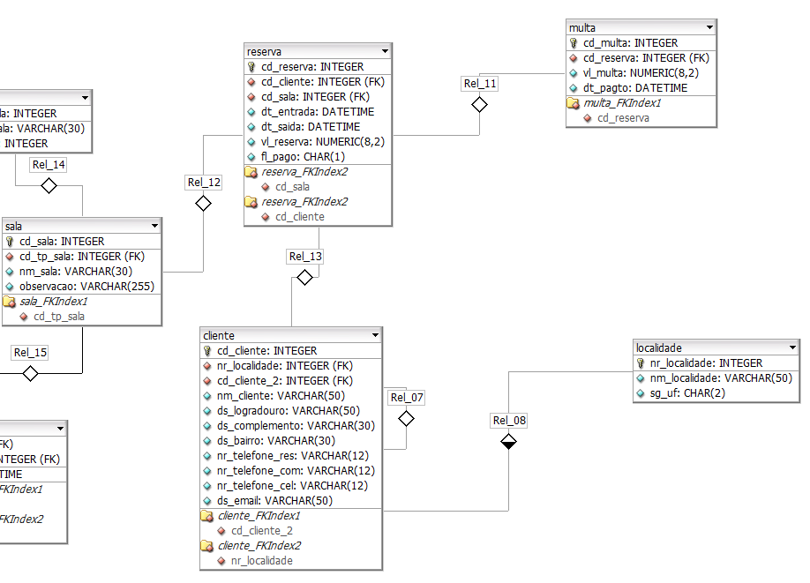
2.3 Implementação do Sistema
O sistema utiliza o banco SQL Server, conectando-se a ele com a classe SqlConnection do C# .NET. Toda a aplicação foi desenvolvida na linguagem C# framework .NET e conta com uma tela protótipo.
Para utilizar o sistema, o usuário deve configurar a base com os comandos de criação de tabelas disponibilizados no fim deste documento. Também está disponível o conjunto de comandos para população da tabela, ainda que o sistema possua uma função para isso, como poderemos ver a seguir.
Ao abrir o sistema, como mostra a Figura 3, é possível ver áreas de texto e em cada uma delas será apresentado um conjunto de registros. Em cima de cada área de texto há botões, identificados pelo tipo de registro, que buscam os registros do banco, fazendo select no banco.
Figura 03 – Áreas de texto para registros
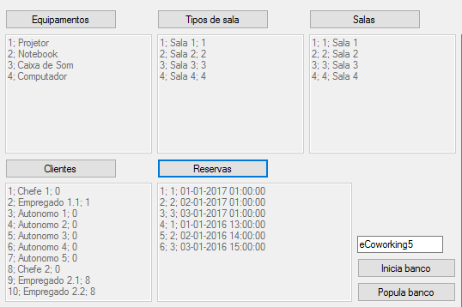
Na parte inferior também temos o campo para informar o nome do banco de dados utilizado e os botões "Inicia banco", que faz com que a aplicação considere o banco informado a partir de então. Temos também o botão "Popula banco" que pode ser acionado caso se trate de um novo banco. A rotina de população do banco insere alguns registros para fins de teste das rotinas de select. A classe responsável por essa inclusão é a PreencheBancoUtils e o Quadro 1 ilustra um trecho de código desta classe. O trecho se trata da inclusão de registros de equipamentos.

Quadro 01 – Trecho de código da inclusão de equipamentos
internal void AddEquipamentos(SqlConnection conexaoSql)
{
equipamento equipamento1 = new equipamento() { cd_equipamento = 1, nm_equipamento = "Projetor" };
equipamento equipamento2 = new equipamento() { cd_equipamento = 2, nm_equipamento = "Notebook" };
equipamento equipamento3 = new equipamento() { cd_equipamento = 3, nm_equipamento = "Caixa de Som" };
equipamento equipamento4 = new equipamento() { cd_equipamento = 4, nm_equipamento = "Computador" };
EquipamentoDAO.Add(equipamento1, conexaoSql);
EquipamentoDAO.Add(equipamento2, conexaoSql);
EquipamentoDAO.Add(equipamento3, conexaoSql);
EquipamentoDAO.Add(equipamento4, conexaoSql);
}
Os inserts em si são realizados pela classe correspondente ao registro sendo incluído, portanto no exemplo do Quadro 1, os inserts são feitos pela EquipamentoDAO. O método Add, chamado pela PreencheBancoUtils, pode ser visualizado no Quadro 2 a seguir. O método trata da montagem do comando INSERT e da execução dele através da classe SqlCommand, do .NET.

Quadro 02 – Trecho de código do insert de equipamento
public static string NOME_TABELA = "equipamento";

public static void Add(equipamento novoEquip, SqlConnection conexaoSql)
{
string sql = "INSERT INTO equipamento (" + equipamento.CD_EQUIPAMENTO + ", " + equipamento.NM_EQUIPAMENTO + ") "
+ " values (@" + equipamento.CD_EQUIPAMENTO + ", @" + equipamento.NM_EQUIPAMENTO + ") ";

SqlCommand cmd = conexaoSql.CreateCommand();
cmd.CommandText = sql;

cmd.Parameters.Add(DBUtils.criaParametro<int>(equipamento.CD_EQUIPAMENTO, novoEquip.cd_equipamento, SqlDbType.Int));
cmd.Parameters.Add(DBUtils.criaParametro<string>(equipamento.NM_EQUIPAMENTO, novoEquip.nm_equipamento, SqlDbType.VarChar));

int rowCount = cmd.ExecuteNonQuery();
AcessoBanco.comandosSqlExecutados += DBUtils.MontaComandoSql(cmd) + "\r\n";

Debug.Write("Linhas afetadas: " + rowCount);
}
A implementação foi feita de modo que também é possível adicionar um registro informado pelo usário, apesar de o sistema ainda não apresentar telas para isso. O controle de inserção de registros reais ou não é feito pela classe AcessoBanco, que verifica se foi informado um registro. Se sim, o registro informado é inserido, caso não foi informado nenhum registro, é chamada a rotina de população automática de dados fictícios.
Os botões para cada registro ilustrados pela Figura 3 acionam comandos de select simples na base. Os selects também são feitos pelas classe DAO de cada registro. O Quadro 3 mostra a rotina de select da tabela de salas, feito na classe SalaDAO.

Quadro 03 – Trecho de código do select de salas
internal static List<sala> Busca(SqlConnection conexaoSql)
{
string sql = "SELECT * FROM " + NOME_TABELA;
return Le(sql, conexaoSql);
}

As classes DAO, responsáveis pelos comandos na base de dados em cada tabela, são:
- ClienteDAO
- EquipamentoDAO
- LocalidadeDAO
- MultaDAO
- PreencheBancoUtils
- ReservaDAO
- SalaDAO
- SalaEquipamentoDAO
- TipoSalaDAO

Os comandos select também são executados pela classe SqlCommand do .NET e o sistema Espaço Coworking lê cada um dos registros retornados.
O sistema também apresenta uma área de texto que mostra os comandos executados até o momento. No exemplo do select de salas, visto no Quadro 3, por exemplo, o sistema listaria as salas obtidas e o comando usado para buscá-las, como mostra a Figura 4 a seguir.

Figura 04 – Tela apresentando registros sala e o comando de select
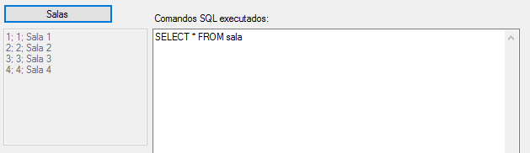

2.3.1 Relatórios

O sistema também possui rotinas de relatórios e, para fins de execução dessas rotinas, foram disponibilizados botões para cada uma delas. A Figura 5 ilustra os botões, identificados por suas funções.
Figura 05 – Relatórios disponíveis
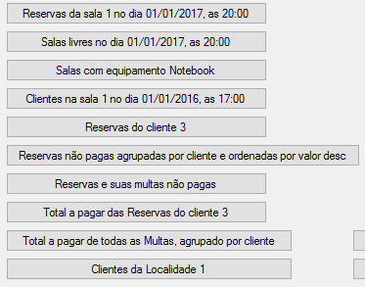

Relatório 1: Reservas de determinada sala em determinada data/hora. Seguem código fonte, comando executado e resultado da consulta.

Quadro 04 – Trecho do código da busca do relatório 1
internal List<reserva> BuscaReservasSalaDataHora()
{
return ReservaDAO.BuscaPor(new sala() { cd_sala = 1 }, new DateTime(2017, 01, 01, 20, 0, 0), _conexaoSql);
}

internal static List<reserva> BuscaPor(sala sala, DateTime dataHora, SqlConnection conexaoSql)
{
string sql = "SELECT * FROM " + NOME_TABELA;
sql += " where cd_sala=" + sala.cd_sala;
sql += " and '" + dataHora.ToString("yyyy-MM-ddTHH:mm:ss") + "' between dt_entrada and dt_saida";

return Le(sql, conexaoSql);
}

Figura 06 – Comando executado e resultado da consulta para o relatório 1
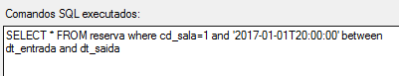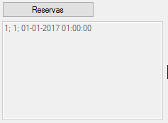

Relatório 2: Salas livres em determinada data/hora.

Quadro 05 – Trecho do código da busca do relatório 2
internal List<sala> BuscaSalasLivresDataHora()
{
return SalaDAO.BuscaSalasLivresEm(new DateTime(2017, 01, 01, 20, 0, 0), _conexaoSql);
}
internal static List<sala> BuscaSalasLivresEm(DateTime dataHora, SqlConnection conexaoSql)
{
string sql = "SELECT * FROM " + NOME_TABELA;
sql += " where cd_sala not in ";
sql += " (select cd_sala from reserva ";
sql += " where '" + dataHora.ToString("yyyy-MM-ddTHH:mm:ss") + "' between dt_entrada and dt_saida)";

return Le(sql, conexaoSql);
}

Figura 07 – Comando executado e resultado da consulta para o relatório 2
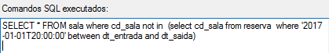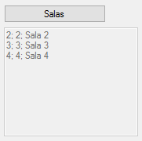

Relatório 3: Salas com determinado equipamento.

Quadro 06 – Trecho do código da busca do relatório 3
internal List<sala> BuscaSalasComEquipamento()
{
return SalaDAO.BuscaSalasComEquipamento(1, _conexaoSql);
}

internal static List<sala> BuscaSalasComEquipamento(int equipamento, SqlConnection conexaoSql)
{
string sql = "SELECT * FROM " + NOME_TABELA + ", " + SalaEquipamentoDAO.NOME_TABELA;
sql += " where sala.cd_sala = sala_equipamento.cd_sala";
sql += " and sala_equipamento.cd_equipamento = " + equipamento;

return Le(sql, conexaoSql);
}

Figura 08 – Comando executado e resultado da consulta para o relatório 3
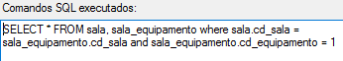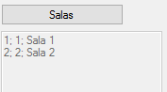

Relatório 4: Clientes que utilizaram determinada sala em determinados data/hora.

Quadro 07 – Trecho do código da busca do relatório 4
internal List<cliente> BuscaNaSalaDataHora()
{
return ClienteDAO.BuscaClienteSalaDataHora(1, new DateTime(2016, 01, 01, 17, 0, 0), _conexaoSql);
}

internal static List<cliente> BuscaClienteSalaDataHora(int sala, DateTime dataHora, SqlConnection conexaoSql)
{
string sql = "SELECT * FROM " + NOME_TABELA;
sql += " where cd_cliente in ";
sql += " (select cd_cliente from reserva where '";
sql += dataHora.ToString("yyyy-MM-ddTHH:mm:ss") + "' between reserva.dt_entrada and reserva.dt_saida ";
sql += " and reserva.cd_sala = " + sala + ")";

return Le(conexaoSql, sql);
}

Figura 09 – Comando executado e resultado da consulta para o relatório 4
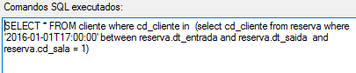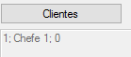

Relatório 5: Reservas de determinado cliente.

Quadro 08 – Trecho do código da busca do relatório 5
internal List<reserva> BuscaReservasCliente()
{
return ReservaDAO.BuscaPor(new cliente() { cd_cliente = 3 }, _conexaoSql);
}

internal static List<reserva> BuscaPor(cliente cliente, SqlConnection conexaoSql)
{
string sql = "SELECT * FROM " + NOME_TABELA;
sql += " where cd_cliente=" + cliente.cd_cliente;

return Le(sql, conexaoSql);
}

Figura 10 – Comando executado e resultado da consulta para o relatório 5
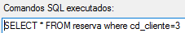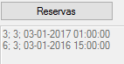

Relatório 6: Reservas não pagas agrupadas por cliente e ordenadas por valor decrescente.

Quadro 09 – Trecho do código da busca do relatório 6
internal List<cliente_reserva> BuscaReservasNaoPagas()
{
return DAOGenerico.BuscaReservasAgrupCliente(new reserva() { fl_pago = false }, SortOrder.Descending, _conexaoSql);
}

internal static List<cliente_reserva> BuscaReservasAgrupCliente(reserva reserva, SortOrder order, SqlConnection conexaoSql)
{
string sql = " select cliente.nm_cliente, reserva.vl_reserva ";
sql += " from cliente, reserva ";
sql += " group by cliente.nm_cliente, reserva.cd_cliente, cliente.cd_cliente, reserva.vl_reserva, reserva.fl_pago ";
sql += " having cliente.cd_cliente = reserva.cd_cliente ";
sql += " and reserva.fl_pago = " + (reserva.fl_pago ? "1" : "0");
sql += " order by reserva.vl_reserva " + (order == SortOrder.Ascending ? "asc" : "desc");

return LeClienteReserva(sql, conexaoSql);
}

Figura 11 – Comando executado e resultado da consulta para o relatório 6
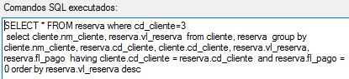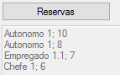

Relatório 7: Reservas e suas multas não pagas.
Para este relatório, foi criada uma view chamada ReservasMultasNaoPagas.

Quadro 10 – Trecho do código da busca do relatório 7
internal List<reserva_multa> BuscaReservasComMultasNaoPagas()
{
return DAOGenerico.BuscaReservasMultaNaoPaga(_conexaoSql);
}

internal static List<reserva_multa> BuscaReservasMultaNaoPaga(SqlConnection conexaoSql)
{
string sql = "select * from ReservasMultasNaoPagas";

return LeReservaMulta(sql, conexaoSql);
}

Figura 12 – Comando executado e resultado da consulta para o relatório 7
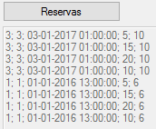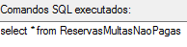

Relatório 8: Soma dos valores das reservas não pagas de determinado cliente.

Quadro 11 – Trecho do código da busca do relatório 8
internal float BuscaSomaReservasCliente()
{
return ReservaDAO.BuscaTotalPendentePorCliente(new cliente() { cd_cliente = 3 }, _conexaoSql);
}

internal static float BuscaTotalPendentePorCliente(cliente cliente, SqlConnection conexaoSql)
{
float total = 0;

string sql = "SELECT SUM(vl_reserva) as total FROM " + NOME_TABELA;
sql += " where fl_pago = 0 and cd_cliente = " + cliente.cd_cliente;

... leitura do resultado...
}

Figura 13 – Comando executado e resultado da consulta para o relatório 8
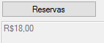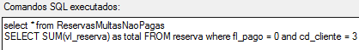

Relatório 9: Soma dos valores de todas as multas não pagas agrupadas por cliente.

Quadro 12 – Trecho do código da busca do relatório 9
internal List<cliente_multa> BuscaTotalPagarMultasCliente()
{
return DAOGenerico.BuscaClienteMultaTotalPagar(_conexaoSql);
}
internal static List<cliente_multa> BuscaClienteMultaTotalPagar(SqlConnection conexaoSql)
{
string sql = "select cd_cliente, reserva.cd_reserva, SUM(vl_multa) as Total ";
sql += " from reserva, multa ";
sql += " group by cd_cliente, reserva.cd_reserva, multa.cd_reserva, dt_pagto ";
sql += " having dt_pagto is null ";
sql += " and reserva.cd_reserva = multa.cd_reserva ";

return LeClienteMulta(sql, conexaoSql);
}

Figura 14 – Comando executado e resultado da consulta para o relatório 9
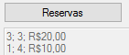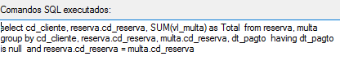

Relatório 10: Clientes de determinada localidade.

Quadro 13 – Trecho do código da busca do relatório 10
List<cliente> clientes = _acessoBanco.BuscaClientes(new localidade() { nm_localidade = "Localidade 1" });

internal List<cliente> BuscaClientes(localidade localidade)
{
return ClienteDAO.Busca(localidade, _conexaoSql);
}

internal static List<cliente> Busca(localidade localidade, SqlConnection conexaoSql)
{
string sql = "SELECT * FROM " + NOME_TABELA;
sql += " where cliente.nr_localidade = ";
sql += " (select nr_localidade from localidade ";
sql += " where nm_localidade = '" + localidade.nm_localidade + "') ";

return Le(conexaoSql, sql);
}

Figura 15 – Comando executado e resultado da consulta para o relatório 10
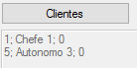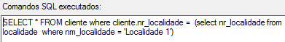

3 CONSIDERAÇÕES FINAIS
Neste trabalho foi apresentado um sistema de informatização de um tipo de negócio conhecido como Espaço Coworking, que é um estabelecimento com uma infraestrutura adequada para profissionais e empresas que não desejam ter o custo de montar seu próprio ambiente. É possível ver que o sistema não está funcional ainda para um estabelecimento como este, porém possui a estrutura de busca e de inserção toda pronta por trás. O sistema é funcional em suas buscas, porém não é possível hoje ainda inserir registros pela interface gráfica, exceto por registros fictícios pré estabelecidos.
Haja vista que a implementação do sistema já foi feita com o intuito de ter como produto um sistema com as funcionalidades de cadastro e de consultas de relatórios, é necessário somente adaptar sua interface gráfica para que permita ao usuário realizar inserções. Além disso, deve-se aperfeiçoar as visualizações das consultas para que tragam informações completas de registros de chave estrangeira, por exemplo, e não somente a chave primária destes.
No que concerne à tecnologia utilizada, conclui-se que atende bem aos requisitos e ao objetivo principal do sistema. A linguagem C# com o framework .NET possuem suporte para a conexão e execução de comandos em bancos SQL Server. O banco SQL Server, por sua vez, também atende à solução satisfatoriamente.

REFERÊNCIAS BIBLIOGRÁFICAS

VALDAMERI, A. R. Materiais sobre Banco de Dados.. Disponível em: <http://ava.furb.br/ava2/FURB/inicial/>. Acesso em: 01 mar. 2017.

Comandos de criação de tabelas
create table equipamento
(
cd_equipamento int not null primary key,
nm_equipamento varchar(255)
);

create table tp_sala
(
cd_tp_sala int not null primary key,
nm_tp_sala varchar(30),
tamanho int
);

create table sala
(
cd_sala int not null primary key,
cd_tp_sala int not null references tp_sala(cd_tp_sala),
nm_sala varchar(30),
observacao varchar(255)
);

create table sala_equipamento
(
cd_sala int not null references sala(cd_sala),
cd_equipamento int not null references equipamento(cd_equipamento),
primary key (cd_sala, cd_equipamento),
dt_recebido datetime
);

create table localidade
(
nr_localidade int not null primary key,
nm_localidade varchar(50),
sg_uf char(2)
);

create table cliente
(
cd_cliente int not null primary key,
nr_localidade int not null references localidade(nr_localidade),
cd_responsavel int references cliente(cd_cliente),
nm_cliente varchar(50),
ds_logradouro varchar(50),
ds_complemento varchar(30),
ds_bairro varchar(30),
nr_telefone_res varchar(12),
nr_telefone_com varchar(12),
nr_telefone_cel varchar(12),
ds_email varchar(50)
);

create table reserva
(
cd_reserva int not null primary key,
cd_cliente int not null references cliente(cd_cliente),
cd_sala int not null references sala(cd_sala),
dt_entrada datetime,
dt_saida datetime,
vl_reserva numeric(8,2),
fl_pago char(1)
);

create table multa
(
cd_multa int not null primary key,
cd_reserva int not null references reserva(cd_reserva),
vl_multa numeric(8,2),
dt_pagto datetime
);

create view ReservasMultasNaoPagas as
select reserva.cd_cliente, reserva.cd_sala, reserva.dt_entrada, reserva.vl_reserva, multa.vl_multa
from reserva, multa
where reserva.cd_reserva in
(select cd_reserva from multa
where dt_pagto is null)

Comandos de população do banco
INSERT INTO equipamento (cd_equipamento, nm_equipamento) values (1, 'Projetor')
INSERT INTO equipamento (cd_equipamento, nm_equipamento) values (2, 'Notebook')
INSERT INTO equipamento (cd_equipamento, nm_equipamento) values (3, 'Caixa de Som')
INSERT INTO equipamento (cd_equipamento, nm_equipamento) values (4, 'Computador')
INSERT INTO tp_sala (cd_tp_sala, nm_tp_sala, tamanho) values (1, 'Sala 1', 1)
INSERT INTO tp_sala (cd_tp_sala, nm_tp_sala, tamanho) values (2, 'Sala 2', 2)
INSERT INTO tp_sala (cd_tp_sala, nm_tp_sala, tamanho) values (3, 'Sala 3', 3)
INSERT INTO tp_sala (cd_tp_sala, nm_tp_sala, tamanho) values (4, 'Sala 4', 4)
INSERT INTO sala (cd_sala, cd_tp_sala, nm_sala, observacao) values (1, 1, 'Sala 1', 'tem vista para rua')
INSERT INTO sala (cd_sala, cd_tp_sala, nm_sala, observacao) values (2, 2, 'Sala 2', 'possui lixeira')
INSERT INTO sala (cd_sala, cd_tp_sala, nm_sala, observacao) values (3, 3, 'Sala 3', 'voltada para lateral do espaço')
INSERT INTO sala (cd_sala, cd_tp_sala, nm_sala, observacao) values (4, 4, 'Sala 4', 'nos fundos')
INSERT INTO sala_equipamento (cd_sala, cd_equipamento, dt_recebido) values (1, 1, '2017-01-03T01:00:00')
INSERT INTO sala_equipamento (cd_sala, cd_equipamento, dt_recebido) values (1, 2, '2017-02-03T02:00:00')
INSERT INTO sala_equipamento (cd_sala, cd_equipamento, dt_recebido) values (1, 3, '2017-03-03T03:00:00')
INSERT INTO sala_equipamento (cd_sala, cd_equipamento, dt_recebido) values (1, 4, '2017-04-03T04:00:00')
INSERT INTO sala_equipamento (cd_sala, cd_equipamento, dt_recebido) values (2, 1, '2017-05-03T05:00:00')
INSERT INTO localidade (nr_localidade, nm_localidade, sg_uf) values (1, 'Localidade 1', 'SC')
INSERT INTO localidade (nr_localidade, nm_localidade, sg_uf) values (2, 'Localidade 2', 'PR')
INSERT INTO localidade (nr_localidade, nm_localidade, sg_uf) values (3, 'Localidade 3', 'PN')
INSERT INTO localidade (nr_localidade, nm_localidade, sg_uf) values (4, 'Localidade 4', 'DF')
INSERT INTO cliente (cd_cliente, nr_localidade, nm_cliente, ds_logradouro, ds_complemento, ds_bairro, nr_telefone_res, nr_telefone_com, nr_telefone_cel, ds_email) values (1, 1, 'Chefe 1', 'Log. Chefe 1', null, null, null, null, null, null)
INSERT INTO cliente (cd_cliente, cd_responsavel, nr_localidade, nm_cliente, ds_logradouro, ds_complemento, ds_bairro, nr_telefone_res, nr_telefone_com, nr_telefone_cel, ds_email) values (2, 1, 2, 'Empregado 1.1', 'Log. Emp. 1.1', null, null, null, null, null, null)
INSERT INTO cliente (cd_cliente, nr_localidade, nm_cliente, ds_logradouro, ds_complemento, ds_bairro, nr_telefone_res, nr_telefone_com, nr_telefone_cel, ds_email) values (3, 3, 'Autonomo 1', 'Log. Auton. 1', null, null, null, null, null, null)
INSERT INTO cliente (cd_cliente, nr_localidade, nm_cliente, ds_logradouro, ds_complemento, ds_bairro, nr_telefone_res, nr_telefone_com, nr_telefone_cel, ds_email) values (4, 4, 'Autonomo 2', 'Log. Auton. 2', null, null, null, null, null, null)
INSERT INTO cliente (cd_cliente, nr_localidade, nm_cliente, ds_logradouro, ds_complemento, ds_bairro, nr_telefone_res, nr_telefone_com, nr_telefone_cel, ds_email) values (5, 1, 'Autonomo 3', 'Log. Auton. 3', null, null, null, null, null, null)
INSERT INTO cliente (cd_cliente, nr_localidade, nm_cliente, ds_logradouro, ds_complemento, ds_bairro, nr_telefone_res, nr_telefone_com, nr_telefone_cel, ds_email) values (6, 2, 'Autonomo 4', 'Log. Auton. 4', null, null, null, null, null, null)
INSERT INTO cliente (cd_cliente, nr_localidade, nm_cliente, ds_logradouro, ds_complemento, ds_bairro, nr_telefone_res, nr_telefone_com, nr_telefone_cel, ds_email) values (7, 3, 'Autonomo 5', 'Log. Auton. 5', null, null, null, null, null, null)
INSERT INTO cliente (cd_cliente, nr_localidade, nm_cliente, ds_logradouro, ds_complemento, ds_bairro, nr_telefone_res, nr_telefone_com, nr_telefone_cel, ds_email) values (8, 4, 'Chefe 2', 'Log. Chefe 2', null, null, null, null, null, null)
INSERT INTO cliente (cd_cliente, cd_responsavel, nr_localidade, nm_cliente, ds_logradouro, ds_complemento, ds_bairro, nr_telefone_res, nr_telefone_com, nr_telefone_cel, ds_email) values (9, 8, 3, 'Empregado 2.1', 'Log. Emp. 2.1', null, null, null, null, null, null)
INSERT INTO cliente (cd_cliente, cd_responsavel, nr_localidade, nm_cliente, ds_logradouro, ds_complemento, ds_bairro, nr_telefone_res, nr_telefone_com, nr_telefone_cel, ds_email) values (10, 8, 4, 'Empregado 2.2', 'Log. Emp. 2.2',null ,null ,null ,null ,null ,null )
INSERT INTO reserva (cd_reserva, cd_cliente, cd_sala, dt_entrada, dt_saida, vl_reserva, fl_pago) values (1, 1, 1, '2017-01-01T01:00:00', '2017-01-01T23:00:00', 10, 1)
INSERT INTO reserva (cd_reserva, cd_cliente, cd_sala, dt_entrada, dt_saida, vl_reserva, fl_pago) values (2, 2, 2, '2017-01-02T01:00:00', '2017-01-02T23:00:00', 10, 1)
INSERT INTO reserva (cd_reserva, cd_cliente, cd_sala, dt_entrada, dt_saida, vl_reserva, fl_pago) values (3, 3, 3, '2017-01-03T01:00:00', '2017-01-03T23:00:00', 10, 0)
INSERT INTO reserva (cd_reserva, cd_cliente, cd_sala, dt_entrada, dt_saida, vl_reserva, fl_pago) values (4, 1, 1, '2016-01-01T13:00:00', '2016-01-01T17:00:00', 6, 0)
INSERT INTO reserva (cd_reserva, cd_cliente, cd_sala, dt_entrada, dt_saida, vl_reserva, fl_pago) values (5, 2, 2, '2016-01-02T14:00:00', '2016-01-02T20:00:00', 7, 0)
INSERT INTO reserva (cd_reserva, cd_cliente, cd_sala, dt_entrada, dt_saida, vl_reserva, fl_pago) values (6, 3, 3, '2016-01-03T15:00:00', '2016-01-03T18:00:00', 8, 0)
INSERT INTO multa (cd_multa, cd_reserva, vl_multa, dt_pagto) values (1, 1, 5, '2017-02-01T12:00:00')
INSERT INTO multa (cd_multa, cd_reserva, vl_multa, dt_pagto) values (2, 2, 15, '2017-03-01T13:00:00')

